客户需求调研单

需求系统 |  | 5.0门诊收费系统 |  | 反馈科室 | 门诊收费
填单人 |  | 肖国茂 |  | 申请日期 | 20200225
需求提交人 |  | 肖国茂 |  | 联系电话 | 13459416875
问题或需求描述 | 菜单：预交金-门诊预交金退款处理  现状：因网络异常，微信退款已到账，可HIS未扣掉。手工处理办法:前台改成现金退款，后台支付方式改成微信支付。  期望实现内容：新增个功能在前台操作处理此异常  期望完成时间：2020年03月25日前完成  需求背景：门诊收费微信退款时，遇到网络异常。
问题类型 |  | 系统BUG 新增需求 □接口 □流程改造 □其它服务
工程建议解决方案
信息科或主管部门确认人签字

截图1：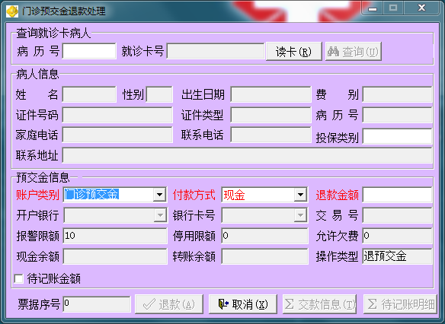 截图2：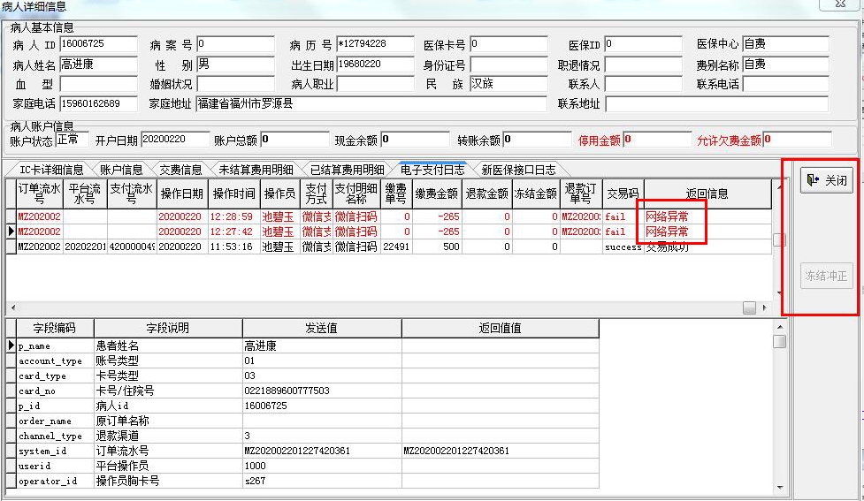

跟踪文件：

